Labo 4

**Opdracht 1:** Zoek op wat lossy en lossless compression is en geef een beschrijving van beiden. Welke soort compression gebruiken de jpeg, png en gif formaten? Wat zou er gebeuren als je een afbeelding herhaaldelijk bewerkt en bewaart in een lossy formaat?

* Lossy compression: Bij lossy is het niet exact omkeerbaar en daardoor verlies je kwaliteit.
* Lossles compression: Bij lossless is het exact omkeerbaar en is er dus geen kwaliteitsverlies.
* Jpeg = lossy compression
* Png = lossles compression
* Gif = lossles compressionµ
* Door het herhalen van bewerking zal de kwaliteit verminderen

**Opdracht 2:** Zoek een JPEG afbeelding op google images met medium grootte, die veel details bevat (bv. blaadjes aan een boom) en niet al te uniform is van kleur. Ga naar https://imagecompressor.com/ en upload je afbeelding. De webpagina toont je nu het origineel en een preview versie met “Quality Factor” 90. Met de slider aan de rechterkant kun je de quality setting aanpassen. Zoom bij de preview afbeelding in op een detail en vergelijk quality settings 90, 70 en 40. Vergelijk hun kwaliteit en bestandsgrootte en noteer je bevindingen in je verslag. Je kunt door rechts te klikken op de preview en 'copy image' makkelijk de preview in je verslag overnemen.

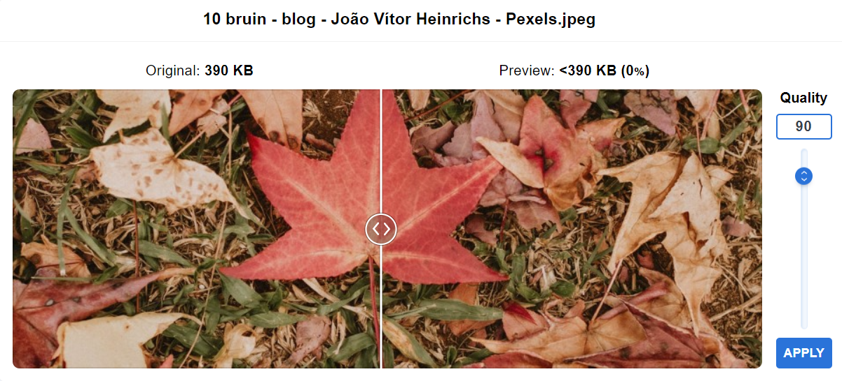

* Als je de slider op Quality: 90 zet veranderd er niets aan de afbeelding.

**Opdracht 2 uitbereiding:** maak een screenshot van Webstorm waarop wat tekst te zien is, je kunt dit makkelijk doen met de Snipping Tool in Windows. Bewaar dit in JPEG formaat en gebruik de eerdere webpagina om de “Quality Factor” te veranderen. Probeer bv. eens 70 en 40. Je kunt in de preview inzoomen en door de afbeelding scrollen. Kijk aandachtig naar de tekst in de afbeelding, wat valt je op?

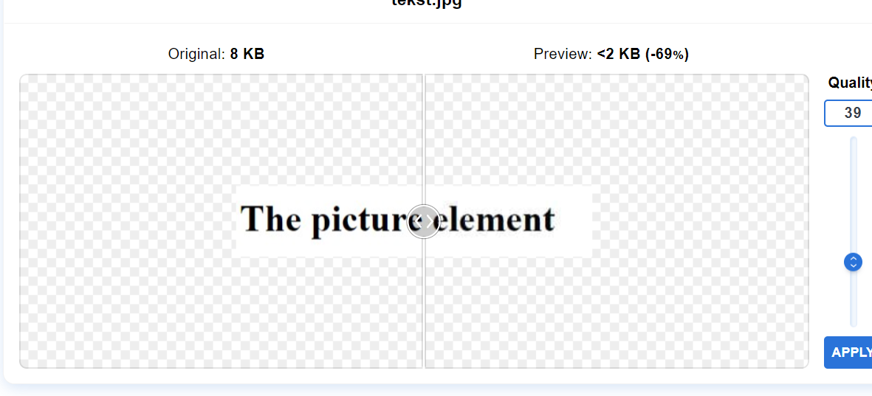

* Ik verwachte weinig verschil te zien omdat het gewoon zwarte tekst is, maar als je goed kijkt naar het verschil zie je dat een verandering gebeurt in de pixels. Je ziet rond de letters een zwarte schijn verschijnen.

**Opdracht 3**: Valideer je oplossingen van onderstaande opdrachten (via file upload) bij de W3C Markup Validation Service op <https://validator.w3.org/>

• Opdracht “Personal homepage” (deze met semantische elementen)

• Opdracht “Contact information”

• Opdracht “Opleidingsaanbod”

Is je HTML code foutloos? Bekijk beslist ook eens de warnings die je krijgt en probeer ze weg te krijgen door je rechtzettingen opnieuw te valideren!

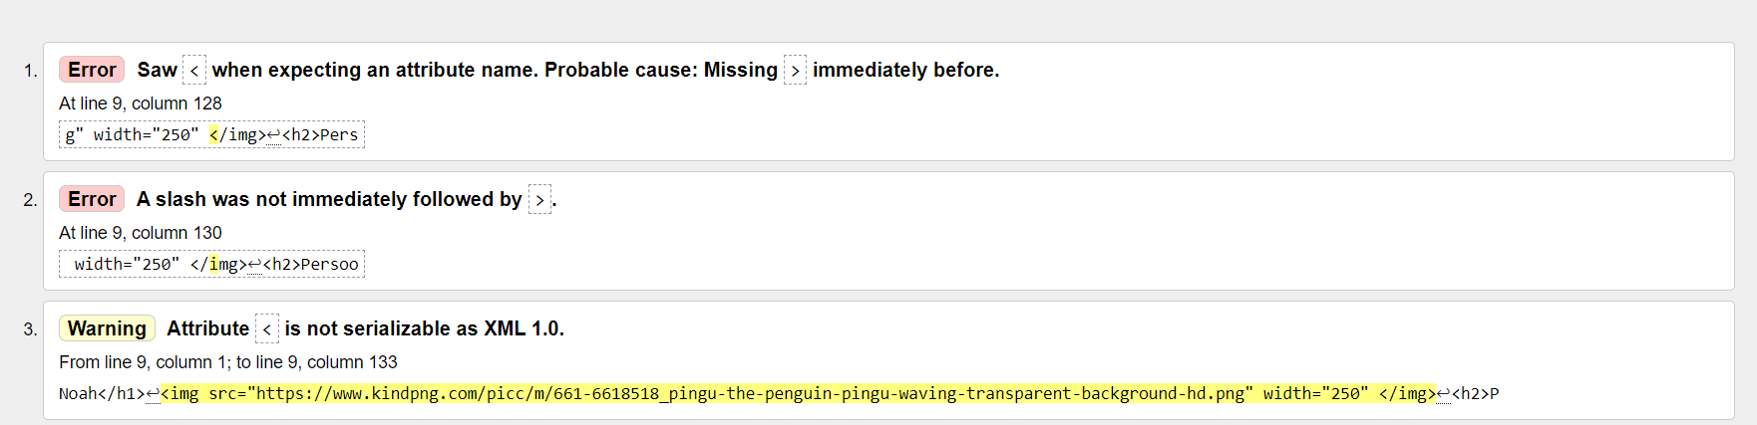

Bij “Personal homepage” krijg ik een aantal fouten (stuk of 16) na het controleren bleken



Bij “Contact information” zijn er geen fouten

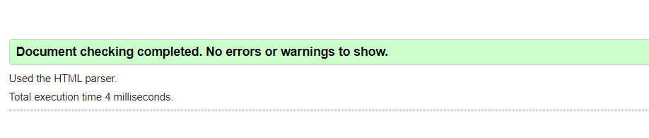

Bij “onderwijsaanbod” zijn ook geen fouten gevonden.